- Padubysio piliakalnio prieigos:
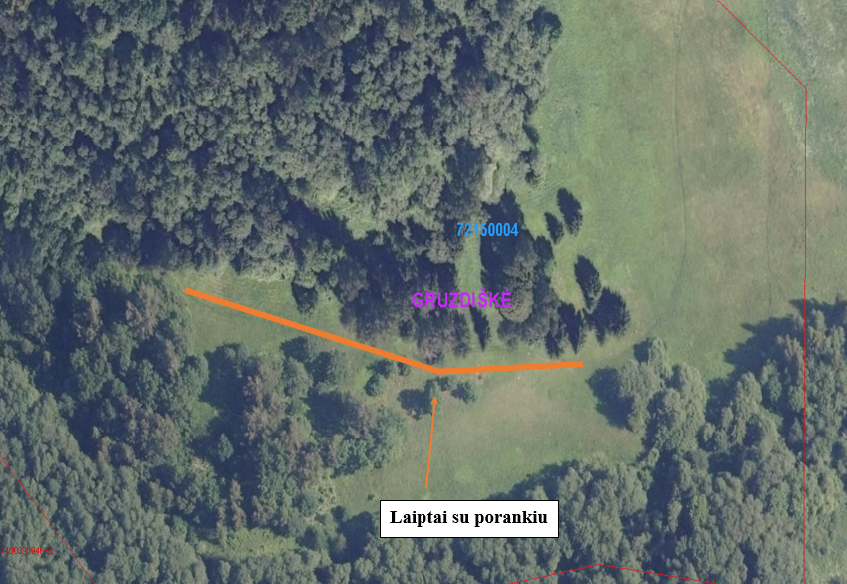

- Kejėnų piliakalnio prieigos:
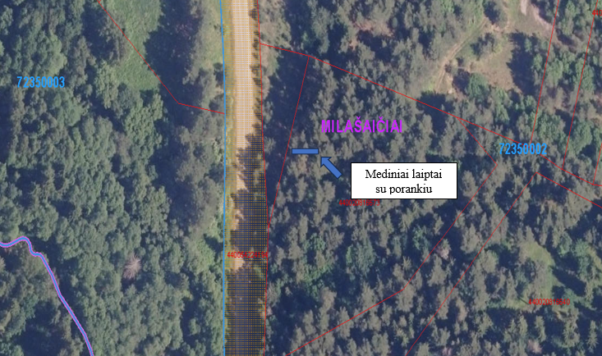
- Molavėnų piliakalnių prieigos:
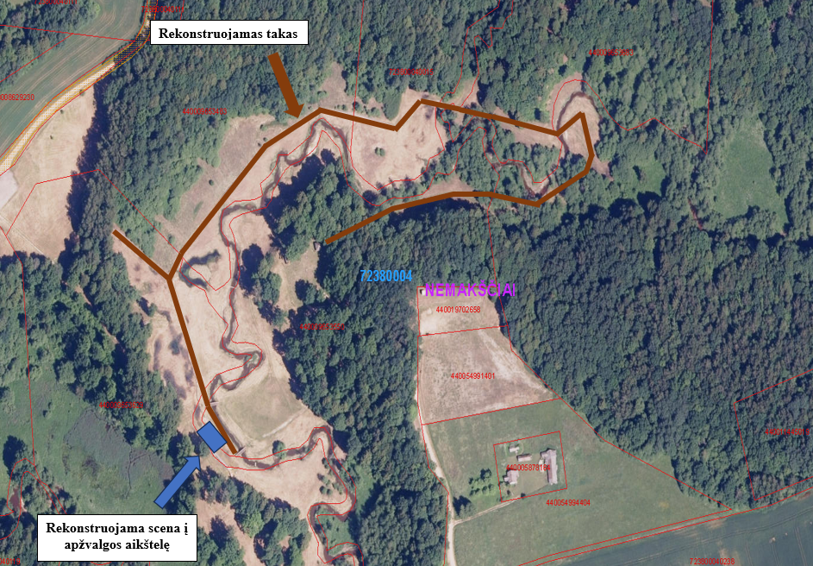
- Prabaudos parkas:
